TUGAS SARJANA
BIDANG KONVERSI ENERGI

“ DESTILASI SURYA MENGGUNAKAN ABSORBER PLAT SENG DAN TERPAL ( FLUROCARBON SHEET ) UNTUK MENGHASILKAN
AIR TAWAR DAN GARAM “

Diajukan Untuk Memenuhi Persyaratan Dalam Menyelesaikan
Program Strata Satu ( S1 ) pada Jurusan Teknik Mesin
Fakultas Teknologi Industri
Universitas Bung Hatta

Oleh :

JEMI IRNANDA
1310017211079

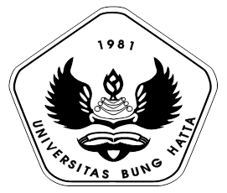

JURUSAN TEKNIK MESIN
FAKULTAS TEKNOLOGI INDUSTRI
UNIVERSITAS BUNG HATTA
PADANG
2017

